**重庆药交所交易平台**

**疫苗产品申报操作手册**

### 

### 第一章 信息申报

**业务介绍：**疫苗产品的信息申报分为批文信息、产品信息。其中**批文信息**包含药品批准文号、通用名、剂型、规格、生产企业、药品上市许可持有人、是否分包装、挂网分组（国产疫苗、进口疫苗）、药品标准编号、药品标准扫描件、注册批件扫描件等信息；**产品信息**包含包装数量、最小使用单位、包装单位、包材、药品有效期、是否委托生产、是否进口总代、说明书扫描件、生物制品批签发证明、外包装实物图等信息。（所有扫描件均须加盖企业鲜章）

## **批文信息申报**

**所需材料：**药品标准扫描件、注册批件扫描件。

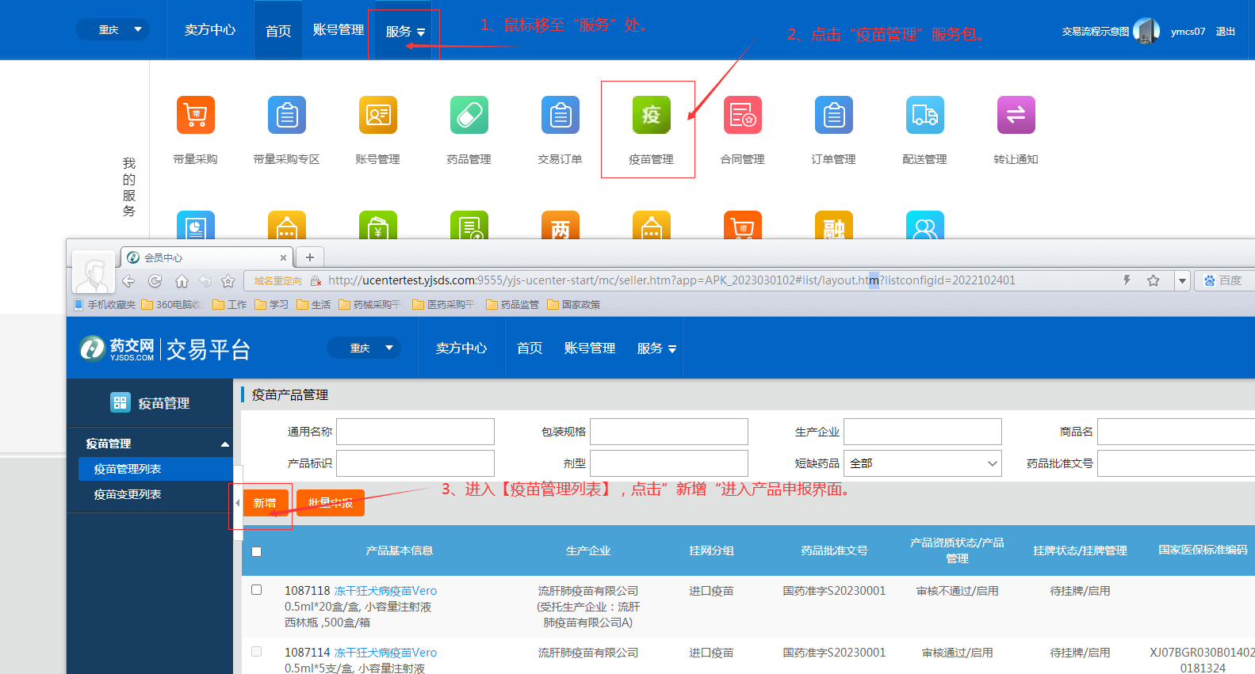1、点击“疫苗管理”，点击“疫苗管理列表”-“新增”进入疫苗产品申报界面。如下图：

2、按提示依次输入药品批准文号、通用名称、商品名称、剂型、规格、生产企业、药品上市许可持有人、药品标准编号、药品本位码，选择是否分包装企业、挂网分组（国产疫苗、进口疫苗）、批文效期，然后上传药品标准扫描件、注册批件扫描件，填写生产地址。如图：

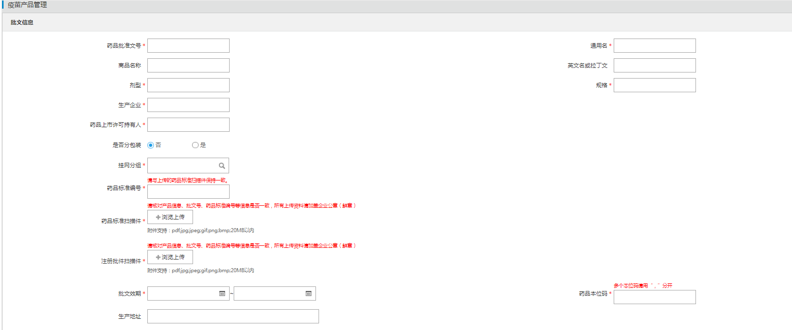

1. **产品信息申报**

**所需材料：**说明书扫描件、生物制品批签发证明扫描件、外包装实物图，若为进口产品还需准备代理协议扫描件、进口药品通关单扫描件。委托生产产品还需准备委托生产证明材料。

1、按提示依次输入包装数量、大包装、最小使用单位、包装单位、包材、药品有效期，选择是否委托生产、是否进口总代等信息；上传说明书扫描件、生物制品批签发证明扫描件、外包装实物图等材料。

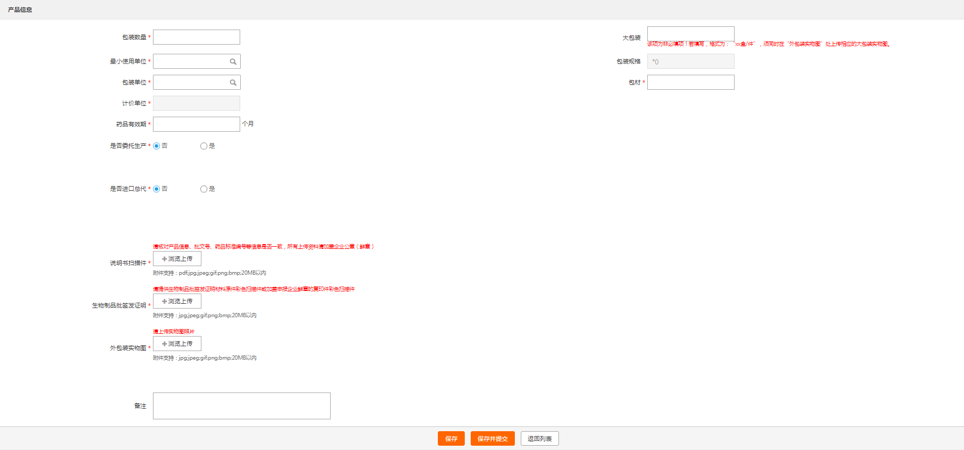

2、是否委托生产勾选“是”时，需填写受托生产企业，上传委托生产证明材料扫描件。

3、是否进口总代勾选“是”时，需填写授权方、代理品种，选择代理效期，上传代理协议扫描件、进口药品通关单扫描件。

4、批文信息、产品信息维护确认无误后，点击“保存并提交”按钮，然后等待审核。（注：若需暂存填报信息，不提交申报，可点击“保存”按钮。）

### 第二章 申报信息审核

**业务介绍：**产品申报信息（批文信息、产品信息）未审核通过的，企业需参照审核意见修改之后再次提交审核，直至审核通过。

1、点击“疫苗管理”，选择“疫苗管理列表”。

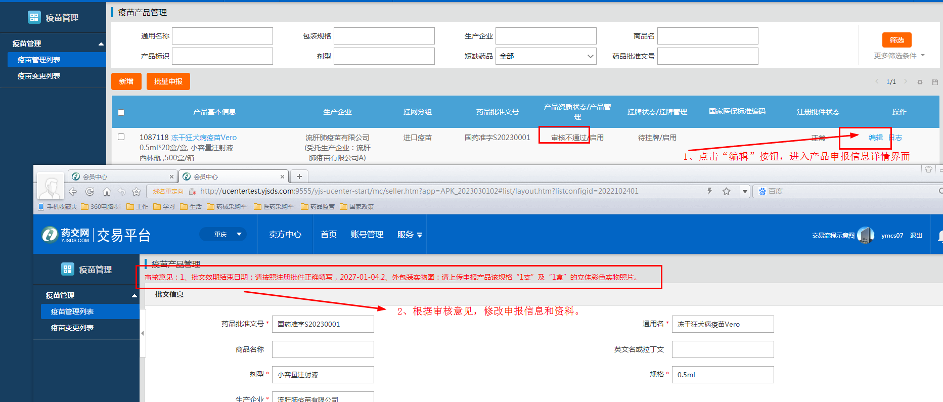3、状态为“审核不通过”，表示审核人员给出了审核意见，企业需点击“编辑”按钮，根据审核意见修改后再次提交审核。

### 第三章 信息变更

**业务介绍：**产品申报信息（批文信息、产品信息）审核通过后，若申报资料信息发生变更后，可对相关信息进行变更。

1. 产品申报审核通过后，若申报材料信息发生变更，需要更新的，可点击“疫苗管理”，点击“疫苗管理列表”，选择需变更的产品，点击“操作”列下的“变更”按钮，进入变更界面。

2、对需要变更的项目进行变更后，点击“提交”按钮，然后等待审核。

3、产品信息变更提交后，可进入“疫苗变更列表”进行审核进度查看。

